Квест “In the World of Books”
Составитель: Федюнина Н.А.,
учитель английского языка
МАОУ гимназия №18 г. Н. Тагил
Предмет: английский язык
Содержательная цель: актуализировать знания по теме «Книги и писатели».
Деятельностная цель: закрепить навыки употребления тематической лексики в речи, мотивировать учащихся на дальнейшую работу по теме.
Задачи:
Создать условия для повышения интереса и мотивации к изучению языка.
Развивать языковую догадку.
Совершенствовать навыки говорения.
Показать межпредметную связь английского языка и литературы.
Участники: учащиеся 7 или 8 класса (2 команды по 6-7 человек/ 3 команды по 4-5 человек)
Место проведение: кабинет 34, 35, 36 (кабинеты украшены картинками – портреты писателей, картинки – обложки книг)
Продолжительность: 45 минут
Предметное содержание: по содержанию данное мероприятие представляет собой квест по изученной лексике по теме «Книги и писатели».
Идея, общая концепция: используя определенные подсказки, учащиеся выполняют различные задания на нахождение слов, составление предложений, сопоставление, устные высказывания по определенным ситуациям.
Сюжет, раунд: Каждый раунд проходит в своем кабинете. Команды проходят раунды в разном порядке. В каждом раунде квеста команде нужно набрать больше баллов, чем соперник, для получения подсказок, которые помогут отгадать загаданное слово. Чем меньше подсказок соберет команда, тем сложнее будет отгадать слово. В конце квеста баллы суммируются и выдается соответствующее количество подсказок.
Маршрутный лист
№ | Станции  (команда1) | Количество полученных подсказок | Станции (команда 2)
1. | “Find the Words” |  | “Find the Words”
2. | “Genres of Books” |  | “Genres of Books”
3. | “Writers and Books” |  | “Writers and Books”
4. | “The most famous books and genres” |  | “The most famous books and genres”
5. | “Think and speak” |  | “Think and speak”
6. | “Put everything in Order” |  | “Put everything in Order”
7. | Итоговый |  | Итоговый

Ход: Учитель ведет квест, отмечает количество баллов, раздает подсказки.
1 раунд Find the Words («Найди слова»)
Учащимся необходимо найти 12 слов из изученной лексики в квадрате с буквами. Время выполнения задания – 5 минут. Если учащиеся находят все слова за отведенное время, они получают подсказку.
Find 12 words on the topic in this square. The words can go across or down (→ ↓).
u | c | e | f | a | c | p | l | o | t
b | o | d | l | e | w | q | a | u | f
p | m | i | e | f | r | u | v | p | i
l | e | k | g | h | i | s | y | o | c
a | d | v | e | n | t | u | r | e | t
y | y | i | n | s | e | m | u | t | i
o | v | z | d | a | r | h | e | r | o
f | a | i | r | y | t | a | l | e | n
l | c | h | a | r | a | c | t | e | r
b | i | o | g | r | a | p | h | y | w

Key (ключ):
Across: Down:
adventure writer
character poet
plot comedy
fairy tale legend
biography fiction
hero play

2 раунд Genres of Books («Жанры книг»)
Учащимся необходимо соотнести жанры книг с их описанием. Время выполнения задания – 5 минут. После выполнения задания учащиеся получают подсказку.
Match the type of the book with its description
1. science fiction | a) a story or set of stories explaining the early history of a group of people or about natural events or facts
2. an adventure story | b) a description of a person’s life written by someone
3. a fairy tale | c) books about imaginary events in the future, often with space travel and life on other planets
4. a detective story | d) a funny story that makes people laugh
5. a biography | e) an exciting story about one or several characters who go on an unusual journey and do new and dangerous things
6. a myth | f) a story for children with magical events and magical creatures
7. a humorous story | g) a story about some kind of a crime and a person or people who investigate it

Key (ключ): 1c 2e 3f 4g 5 b 6a 7d

3 раунд Writers and Books («Писатели и книги»)
Учащиеся соотносят имена и фамилии писателей с названиями книг. Время выполнения задания – 10 минут. Для получения подсказки учащимся нужно соотнести минимум 6 писателей и книг правильно, за что они получают подсказку.
Match the writers to their books.
1. Lewis Caroll | a) The Lord of the Rings
2. Daniel Defoe | b) The Jungle book
3. Jerome K. Jerome | c) Harry Porter
4. Mark Twain | d) Around the World in Eighty Days
5. John Tolkien | e) Alice’s Adventures in Wonderland
6. Oscar Wilde | f) Sherlock Holmes
7. Joanne Rowling | g) Three Men in a Boat
8. Joseph Rudyard Kipling | h) Robinson Crusoe
9. Jules Verne | i) The Adventures of Tom Sawyer
10. Arthur Conan Doyle | j) The Picture of Dorian Grey
Key (ключ): 1e 2h 3g 4i 5a 6j 7c 8 b 9d 10f

4 раунд The most famous books and genres («Самые известные книги и жанры»)
Учащиеся соотносят жанры книг с картинками (книжными обложками). Время на выполнение 5 минут. Для получения подсказки нужно соотнести минимум 6 книг и жанров.
Match the pictures to the types of the books
a war novel an adventure story a thriller a humorous story a fairy tale science fiction a biography a poetry book a detective story
Key (ключ): 1 – adventure story 2 – science fiction 3 – a thriller
4 – a biography 5 – a fairy tale 6 – a war novel 7 – a humorous story
8 – a poetry book 9 – a detective story

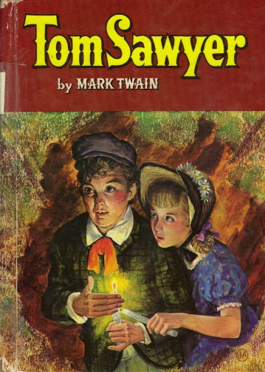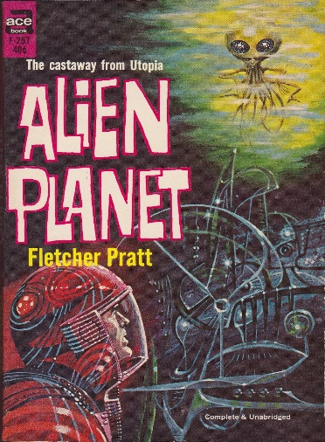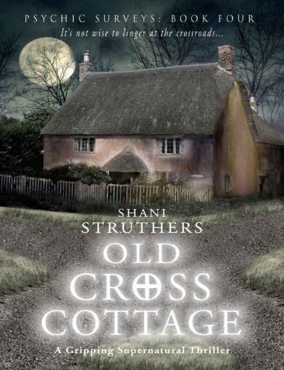

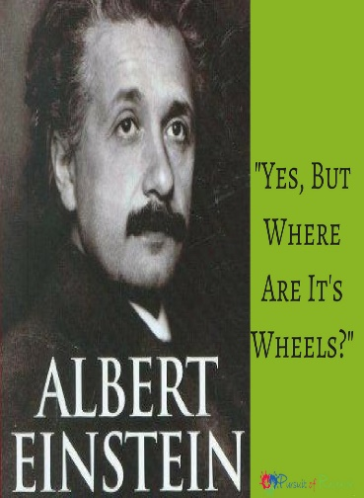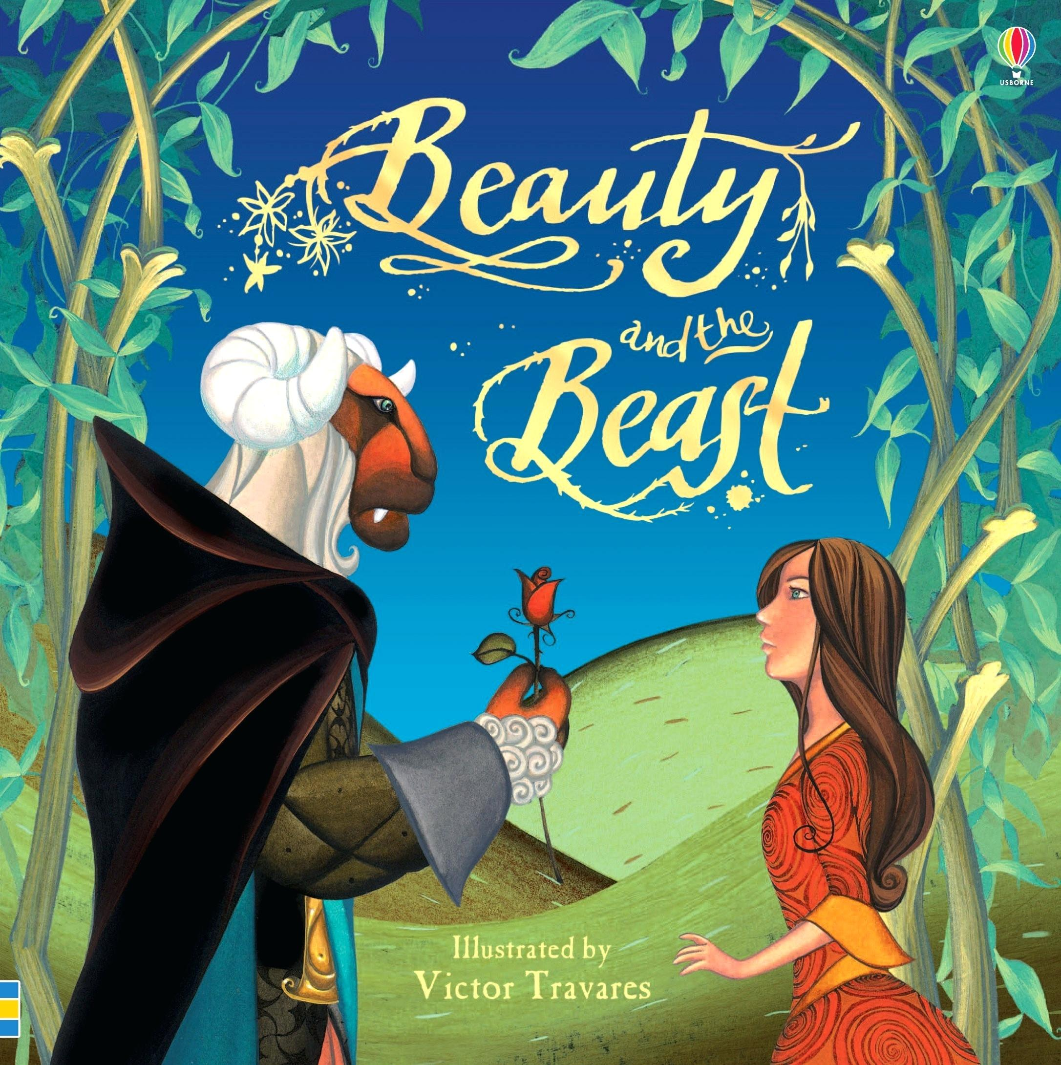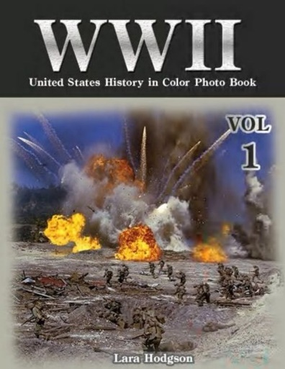

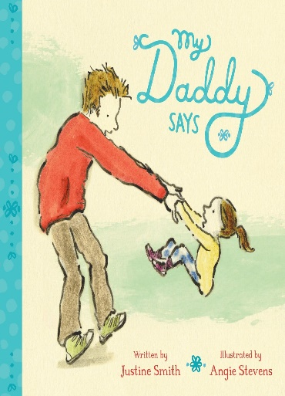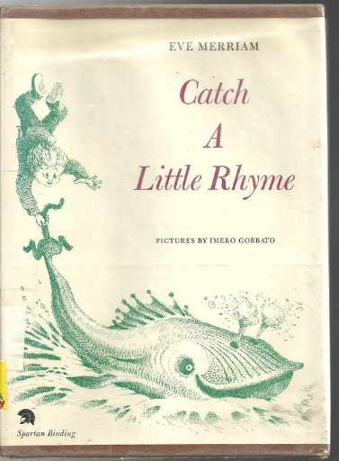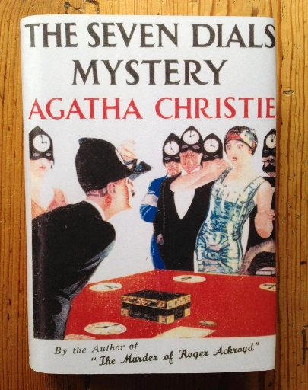

5 раунд Think and speak («Думай и говори»)
Учащимся предлагаются 3 ситуации, по которым они должны высказаться. Учащиеся должны сказать по несколько предложений по каждой ситуации. Они получают подсказку, если ученики составят минимум по два предложения по каждой ситуации. Время на выполнение задания – 5-7 минут.
Read the following situations and get ready to speak about them.
Imagine you and your friend are invited to your friend’s birthday party. You think that a book is a better present. Prove it to your friend, giving arguments.

Imagine that you have read a very interesting book. You would like your friend to read it. What would you say about this book to make your friend read it?

Imagine that a very famous writer has come to your school. What questions would you like to ask him?

6 раунд Put everything in Order («Расставь все по порядку»)
Учащимся нужно расставить слова в правильном порядке, чтобы получились предложения. Время на выполнение задания - 5 минут. За выполненное задание учащиеся получают подсказку.
Put the words in the correct order to make sentences.
1. interesting / is / book / and / the / to read / easy.
2. usually / stories / I / based / prefer / life / on / real.
3. you / what / books / enjoy / do / reading?
4. fond / reading / science / you / of / are / fiction?
5. truthful / is / a / very / this / story.
6. pictures / facts / the / full / is / book / and / real / of.
Key (ключ):
1. The book is interesting and easy to read.
2. I usually prefer stories based on real life.
3. What books do you enjoy reading?
4. Are you fond of reading science fiction?
5. This is a very truthful story.
6. The book is full of real facts and pictures.
7. The author of the book has a rich imagination.
6 этап «Итоговый»
Команды получают заработанные подсказки, с их помощью разгадывают загаданное слово.
Если несколько команд дали правильный ответ, то объявляются несколько победителей.

